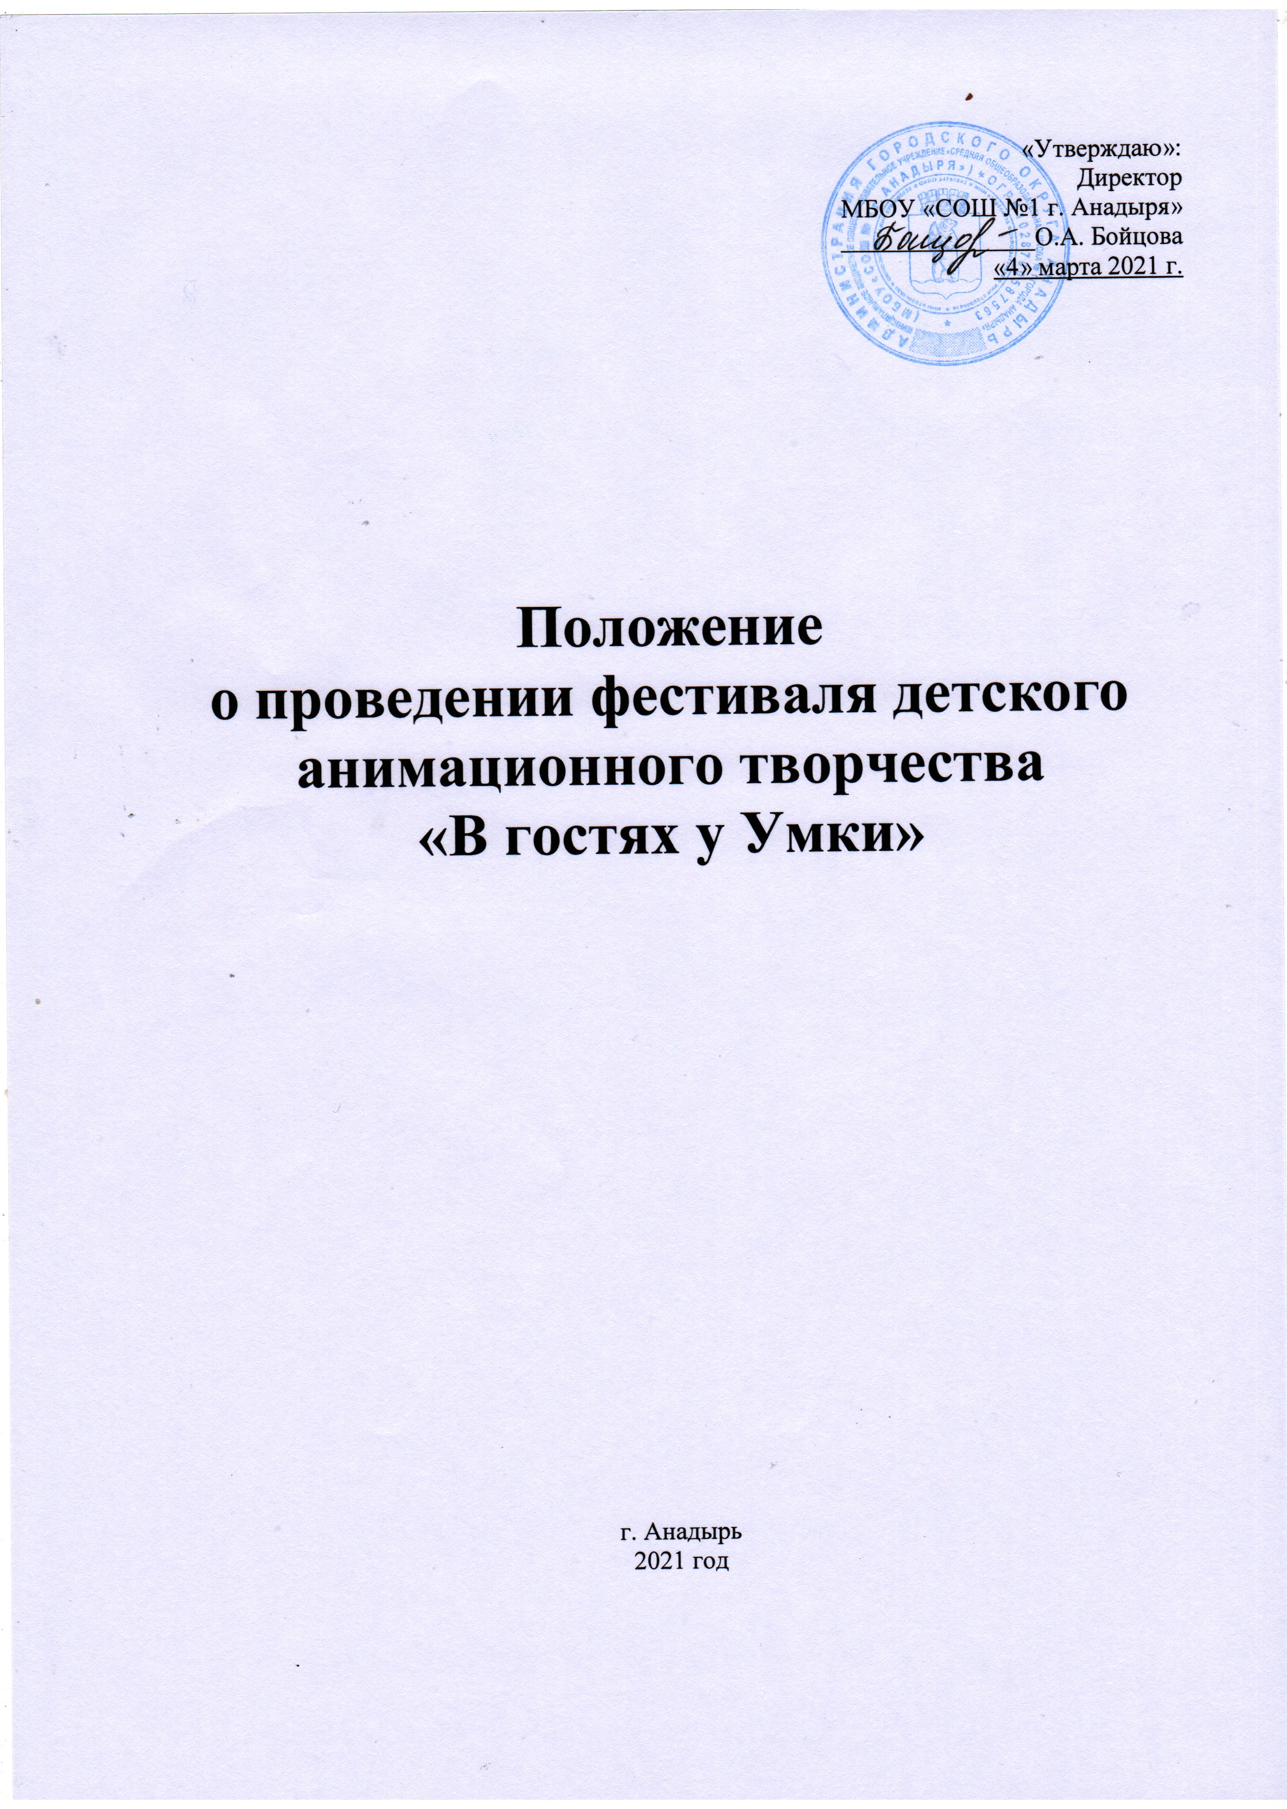
1. Общие положения
Настоящее Положение о проведении фестиваля детского анимационного творчества «В гостях у Умки» (далее – Положение) определяет порядок организации и проведения фестиваля «В гостях у Умки» (далее - Фестиваль). Информационное сопровождение фестиваля осуществляется на школьном портале: https://sh1-anadyr.chukotschool.ru.

2. Организация Фестиваля
2.1. Учредителем Фестиваля является МБОУ «СОШ №1 г. Анадыря» (далее – Школа). Организатором Фестиваля является центр гуманитарного и цифрового профилей «Точка роста».
2.2. Для организации и проведения Фестиваля создается Оргкомитет, который выполняет следующие функции: подготовка и обеспечение проведения Фестиваля, прием заявок и работ участников, оценивание конкурсных работ, определение победителей и призёров, представление их к награждению, решение по дальнейшему использованию лучших конкурсных работ, информационное сопровождение Фестиваля.

3. Цели и задачи Фестиваля
3.1. Основными целями и задачами проведения Фестиваля являются:
- развитие творческих способностей детей, креативности;
- выявление инициативных творческих детей и подростков, создание условий для их самовыражения и самореализации и самосовершенствования;
- формирование информационно-коммуникационной компетентности и информационной культуры;
- популяризация использования анимационных технологий в образовательной деятельности;
- развитие и популяризация анимационного искусства среди детей и подростков;
- формирование и развитие чувства патриотизма среди детей и подростков.

4.Участники Фестиваля
4.1. В Фестивале могут принять участие отдельные авторы или авторские коллективы из числа детей, подростков и их родителей. Возраст участников не ограничен.

5.Условия и сроки проведения Фестиваля
5.1.Фестиваль проводится по пяти номинациям:
5.1.1. Лучшее звуковое оформление (оценивается качество, креативность, актерский подход при озвучивании мультфильма);
5.1.2. лучшая история (конкурс сценариев – оценивается смысловая нагрузка, поучительность, креативность, социальность, наличие проблематики);
5.1.3. лучшее практическое исполнение (оценивается качество исполнения, техническая реализация, алгоритм; скрипт);
5.1.4. юмористическая история;
5.1.5. северный колорит – анимационная история, отражающая региональные особенности Чукотки.
Каждая работа может быть оценена во всех номинациях.
5.4. Количество работ от одного участника - не более двух.
5.5. Участник должен представить файл в формате SB3, разместив его на Яндекс диске или ином облачном хранилище и, предоставив ссылку для просмотра, организаторам Фестиваля на электронную почту: kinshova@mail.ru до 1 июня 2021 года.
5.6. Фестивальная работа должна содержать:
- заявку на участие согласно приложению 1 к настоящему Положению;
- согласие на обработку персональных данных согласно приложению 2 или 3 к настоящему Положению;
- файлы, содержащие скретч-алгоритм.
5.7. Все присланные на Фестиваль работы не возвращаются и не рецензируются. Работы участников могут использоваться организаторами для популяризации анимационного творчества и для освещения темы в обществе, в том числе и по окончании Фестиваля, с обязательным указанием авторства. Фестиваль преследует только социально-значимые цели, описанные в п.3 настоящего Положения.
5.8. Организаторы Фестиваля не несут ответственности за нарушение участниками Фестиваля авторских прав третьих лиц.
5.9. Оргкомитет Фестиваля оставляет за собой право не принимать к рассмотрению заявки и конкурсные работы, не соответствующие требованиям настоящего Положения, а также поступившие по истечении срока подачи заявок и конкурсных работ.
5.10. Решения Оргкомитета Фестиваля являются окончательными и пересмотру не подлежат.

6.Требования к конкурсным работам
6.1. К рассмотрению принимаются анимационные ролики, созданные при помощи скретч-алгоритма;
6.2. Конкурсные работы не могут содержать социально-опасного контента, пропаганды насилия и ненормативную лексику.
6.3. Критериями для оценки работ являются:
- сюжет;
- наличие и оригинальность авторской идеи, информационная содержательность;
- качество исполнения и воплощения идеи;
- наличие регионального компонента, патриотической тематики или социально-значимых идей;
- наличие юмористического контента.

7. Награждение победителей Фестиваля
7.1. Авторы конкурсных работ, занявших в отборочном туре 1, 2 или 3 место по номинациям, награждаются дипломами Оргкомитета I, II или III степени.

7.2. Работы, прошедшие отбор, переходят в следующий тур и размещаются на специально созданном для нужд фестивале ютуб-канале.

7.3. Лучшие работы демонстрируются в рамках одной из мастерских фестиваля «Золотой Ворон».
7.4. Информация об итогах Фестиваля публикуется на Молодёжном портале Чукотки www.molodej.edu87.ru не позднее 15 ноября 2021 года.

Приложение 1
к Положению о фестивале анимационного творчества «В гостях у Умки»
В ОРГКОМИТЕТ
фестиваля
«В гостях у Умки»

ЗАЯВКА на участие в Фестивале
Сведения об авторе:
Фамилия, имя, отчество (полностью) участника/(участников авторского коллектива)
Возраст
(полных лет – на 01.05.2021)
Класс
Телефон домашний (федеральный код – номер абонента)
Телефон мобильный
E-mail
Информация о работе
Название работы
Краткое пояснение к ролику
Самостоятельное участие / коллектив

С условиями Фестиваля ознакомлен и согласен. Как автор, не возражаю против любого использования конкурсной работы Оргкомитетом конкурса или Департаментом образования и науки Чукотского автономного округа, в т.ч. её доработки, размещения в сети Интернет, использования её в теле- и радиопередачах и на наружных рекламных носителях на территории Чукотского автономного округа, а также публикаций в печатных средствах массовой информации, в том числе посвященных Фестивалю.

Подпись _______________________ | Дата подачи заявки «___» _________20__г.

ВНИМАНИЕ! ЗАЯВКУ ЗАПОЛНЯТЬ РАЗБОРЧИВО без сокращений
НА КАЖДУЮ РАБОТУ ЗАПОЛНЯЕТСЯ ОТДЕЛЬНАЯ ЗАЯВКА.
ЗАЯВКА ДОЛЖНА БЫТЬ ПОДПИСАНА СОБСТВЕННОРУЧНО И ОТСКАНИРОВАНА.

Приложение 2
к Положению о фестивале анимационного творчества «В гостях у Умки»

Согласие на обработку персональных данных для лиц, не достигших 18 лет

Я, __________________________________________________________________,
(Ф.И.О. законного представителя)
являюсь законным представителем (родителем, опекуном (попечителем))
________________________________________________,_____________ года рождения,
(Ф.И.О. ребенка, дата рождения)
действуя в интересах своего ребенка (опекаемого), с условиями фестиваля детского анимационного творчества «В гостях у Умки» (далее – фестиваля) ознакомлен и согласен. Не возражаю против размещения конкурсной работы моего ребенка (опекаемого) на безвозмездной основе в сети Интернет, использования ее в теле- и радиопередачах и на наружных рекламных носителях на территории Российской Федерации, а также публикаций в печатных средствах массовой информации, в том числе посвященных Фестивалю, в некоммерческих целях.

В соответствии с Федеральным законом Российской Федерации от 27 июля 2006 г. № 152-ФЗ «О персональных данных» даю согласие Оргкомитету Фестиваля, на использование перечисленных в заявке персональных данных моего ребенка (опекаемого) для составления списков участников Фестиваля, опубликования списков на сайте, создания и отправки наградных документов Фестиваля, рассылки конкурсных материалов, использования в печатных презентационных/методических материалах Фестиваля, предоставления в государственные органы власти, для расчета статистики участия в Фестивале, организации участия в выставках и социальных рекламныхкампаниях.
Настоящее согласие действует на период проведения, подведения итогов фестиваля детского анимационного творчества «В гостях у Умки».
.
Настоящее согласие может быть отозвано мной в любой момент по соглашению сторон путем подачи письменного заявления.
По письменному запросу имею право на получение информации, касающейся обработки персональных данных (в соответствии с п. 4 ст. 14 Федерального закона от 27.07.2006 г. № 152-ФЗ).

«_____»_________________20 ___ г. ___________________ _______________________
(Подпись) (ФИО)

Подтверждаю, что ознакомлен (а) с положениями Федерального закона от 27.07.2006 г. № 152-ФЗ «О персональных данных», права и обязанности в области защиты персональных данных мне разъяснены.
«_____»________________20____ г. ______________________ ____________________
(Подпись) (ФИО)

Приложение 3
к Положению о фестивале анимационного творчества «В гостях у Умки»

Согласие на обработку персональных данных для лиц, достигших 18 лет

Я, _______________________________________________________________________,
(Ф.И.О.)
с условиями Фестиваля ознакомлен и согласен. Не возражаю против размещения моей конкурсной работы на безвозмездной основе в сети Интернет, использования её в теле- и радиопередачах и на наружных рекламных носителях на территории Российской Федерации, а также публикаций в печатных средствах массовой информации, в том числе посвященных Фестивалю, в некоммерческих целях.

В соответствии с Федеральным законом Российской Федерации от 27 июля 2006 г. № 152-ФЗ «О персональных данных» даю согласие Оргкомитету фестиваля детского анимационного творчества «В гостях у Умки» (далее – фестиваля), на использование перечисленных в заявке моих персональных данных для составления списков участников Фестиваля, опубликования списков на сайте, создания и отправки наградных документов Фестиваля, рассылки конкурсных материалов, использования в печатных презентационных/методических материалах Фестиваля, предоставления в государственные органы власти, для расчета статистики участия в Фестивале, организации участия в выставках и социальных рекламных кампаниях.
Настоящее согласие действует на период проведения, подведения итогов Окружного фотоконкурса «Молодёжный взгляд».
Настоящее согласие может быть отозвано мной в любой момент по соглашению сторон путем подачи письменного заявления.
По письменному запросу имею право на получение информации, касающейся обработки персональных данных (в соответствии с п. 4 ст. 14 Федерального закона от 27.07.2006 г. № 152-ФЗ).

«_____»_________________20 ___ г. ___________________ _______________________
(Подпись) (ФИО)

Подтверждаю, что ознакомлен (а) с положениями Федерального закона от 27.07.2006 г. № 152-ФЗ «О персональных данных», права и обязанности в области защиты персональных данных мне разъяснены.
«_____»________________20____ г. ______________________ ____________________
(Подпись) (ФИО)

Приложение 4

Состав Оргкомитета Фестиваля детского анимационного творчества «В гостях у Умки» «В гостях у Умки»

1 | Киншова Ольга Васильевна | - заместитель директора по УВР, председатель Оргкомитета
2 | Любушкина Любовь Николаевна | -руководитель Пресс-центра «Точки роста»
члены Оргкомитета:
3 | Лебедева Людмила Николаевна | -учитель информатики;
4 | Дяченко Лилия Николаевна | -учитель информатики;
5 | Большанина Елена Васильевна | - эксперт-культуролог;
6 | Лаврентьева Оксана Николаевна | -педагог-организатор;
7 | Костоглот Анна Юрьевна | -учитель музыки;

